QU’EST-CE QU’UN CENTRE DE REFERENCE

- C’est un centre « expert » pour un groupe de maladies « rares ». RARES c'est-à-dire peu fréquentes car insuffisamment étudiées

- Il répond à des critères d’excellences scientifiques et de compétences médicales

- Il dispose d’un plateau technique pointu et d’équipes médicales hautement spécialisées

LA LABELLISATION

- C’est la reconnaissance d’excellence d’une équipe médicale et d’une expertise scientifique

- Elle repose sur une expertise médicale indépendante et un cahier des charges très strict

- Notre centre a été labellisé en mai 2007

POURQUOI LES MALADIES « RARES » DES TROUBLES DU RYTHME CARDIAQUE SONT-ELLES UNE PRIORITE ?

- Connaissance insuffisante des arythmies héréditaires par les professionnels de santé

- « Errance » des patients et des familles

- Connaissance insuffisante des progrès de la recherche

- Demande des associations de patients

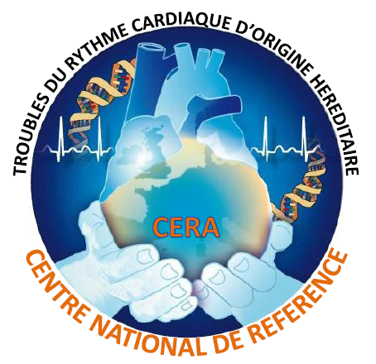

QUELLES SONT LES PRINCIPALES MALADIES RYTHMIQUES HEREDITAIRES

- CMH : Cardiomyopathie Hypertrophique

- CMD : Cardiomyopathie Dilatée

- DVDA : Dysplasie Ventriculaire Droite Arythmogéne

- Syndrome du QTL

- SB : Syndrome de Brugada

- TVC : Tachycardie Ventriculaire Catécholinergique

- BAV : Bloc Atrio Ventriculaire

www.arythmiesrares.fr

LES MISSIONS DU
CENTRE DE REFERENCE

- Organiser le dépistage et l’accès aux tests diagnostiques

- Améliorer l’accès aux soins, la prise en charge médicale et l’information des patients

- Assurer la formation et l’information des professionnels de santé

- Proposer l’accompagnement psychologique et social des patients et des familles

- Promouvoir la recherche et l’innovation

- Favoriser le partenariat avec les associations de patients

- Reconnaître la spécificité des maladies rares des troubles du rythme cardiaque

- Soutenir l’effort en faveur des médicaments orphelins

- Développer des partenariats nationaux et européens

www.arythmiesrares.fr
Que vous soyez professionnel de santé, patient ou famille de patient, nous pouvons vous aider

QUELQUES MOYENS MIS A VOTRE DISPOSITION :

- Consultation pluridisciplinaire de dépistage :
- Bilan cardiologique (ECG, holter épreuve d’effort, échographie…)
- Etude génétique
- Accompagnement psychologique.

- Colloques scientifiques du centre :
1ère partie : Présentation sur un thème (exemple : le Syndrome de Brugada …)
2ème partie : Présentation de dossiers extérieurs au centre, pour demande d’avis de médecins de « ville » ou d’autres services de cardiologie.

- Réalisation d’une vidéo : Destinée aux patients ou médecins pour expliquer la technique d’une ablation, d’un holter, d’un défibrillateur ….

- Réunions d’information patients :
(ex : vivre avec un défibrillateur).
1ère partie : information.
2ème partie : discussion libre avec les patients et les familles atteints d’une même pathologie.

www. arythmiesrares.fr

COMMENT NOUS CONTACTER

Par courrier
Centre de référence des troubles du rythme cardiaque
du Professeur CHEVALIER
HOPITAL LOUIS PRADEL
28 avenue du doyen Lépine
69500 BRON
Téléphone
04.72.35.76.89 Fax 04.72.11.90.84
Mail : christine.fabro@chu-lyon.fr

Médecin coordonnateur :
Professeur Philippe CHEVALIER

Médecin référent du centre
Docteur Emilie NONIN

Généticien
Dr Patrice BOUVAGNET

Secrétaire :
Christine FABRO
christine.fabro@chu-lyon.fr
04 72 35 76 89

Infirmière : Valérie FRAYSSE
04.72.35.76.89

Etude génétique : Elodie MOREL
04.72.35.73.81

Psychologue : Cécile BARNEL

04.72.35.69.42
Etude clinique : Tianyi WANG
04.72.35.69.66



CENTRE NATIONAL DE REFERENCE DES TROUBLES
DU RYTHME CARDIAQUE D’ORIGINE HEREDITAIRE

Professeur Philippe CHEVALIER

www.arythmiesrares.fr

GROUPEMENT HOSPITALIER EST
Hôpital Cardiologique Louis Pradel
28 av du Doyen Lépine
69500 BRON

